Português

**Os ditongos: ai – Ai / au – Au (treino de grafismo e leitura)**

Nome: _____________________________________________ Data: _____/______/_______ N.º ______

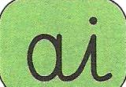

**1 – Continua** os **ditongos**: **ai – Ai / au – Au.**

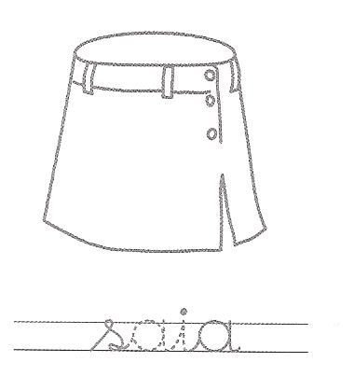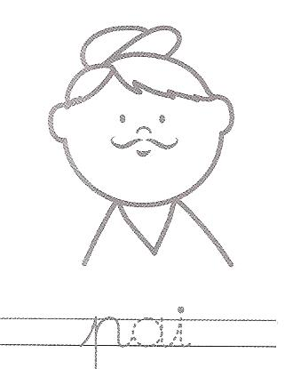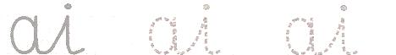

**ai .**  **ai** **.** **__________ .**  **__________ .**  **__________ . _______ .**

**__________ .** **__________ .** **__________ .** **__________ .** **__________ .**

**__________ .** **__________ .** **__________ .** **__________ .** **__________ .**



**É a Aida!**

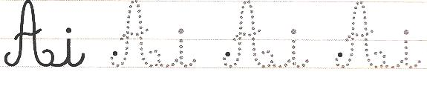

**__________ .** **__________ .** **__________ .**  **__________ .**  **__________ .**

**__________ .** **__________ .** **__________ .** **__________ .** **__________ .**

**__________ .** **__________ .** **__________ .** **__________ .** **__________ .**

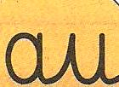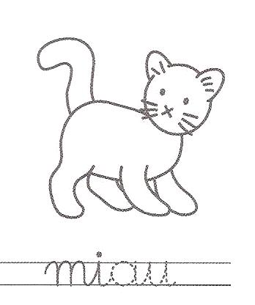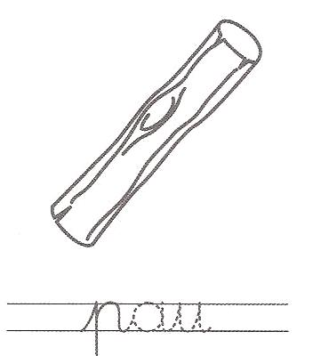

É o p**au**. É o mi**au**?

**au .**  **au** **.** **__________ .**  **__________ .**  **__________ . _______ .**

**__________ .** **__________ .** **__________ .** **__________ .** **__________ .**

**__________ .** **__________ .** **__________ .** **__________ .** **__________ .**

**__________ .** **__________ .** **__________ .** **__________ .** **__________ .**

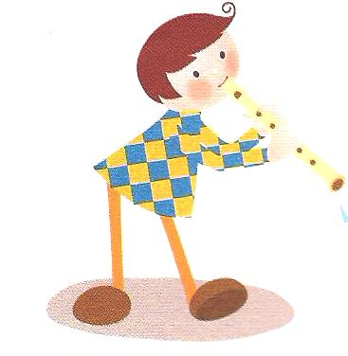

**É o Aulito.**



           

         

         